Консультация
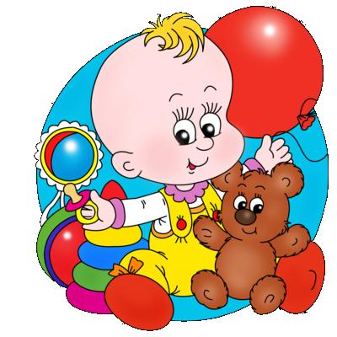
«Предупреждение речевых нарушений у детей раннего возраста»

Мы все пришли
на свет на этот
Творить добро,
Надеяться, любить,
Смеяться, плакать.
Но при всем при этом
Должны мы
Научиться говорить.

В 1 год ребенок должен произносить:
Около 10 облегченных слов
Знать названия 200 предметов (чашка, кровать, мишка, мама, гулять, купаться и т.п. повседневные предметы и действия).
Должен понимать обращённую к нему речь и реагировать на неё. На слова «где мишка?» - повернуть голову к мишке, а на просьбу «дай руку» - протянуть руку.

В два года ребенок должен:
Строить фразы и короткие предложения, использовать прилагательные и местоимения.
Словарный запас в этом возрасте увеличивается до 50 слов (это по низу нормы), как правило, специалисты хотят услышать от ребенка хотя бы сто слов.
В 2,5 года ребенок должен:
Строить сложные предложения, используя около 200-300 слов.
Правильно произносить практически все звуки, кроме «л», «р» и шипящих, задавать вопросы «где?», «куда?».
Ребенок должен знать свое имя, различать родных, изображать подражательно голоса основных животных и птиц.
В речи появляются прилагательные – большой, высокий, красивый, горячий и т.д.


В 3 года ребенок должен:

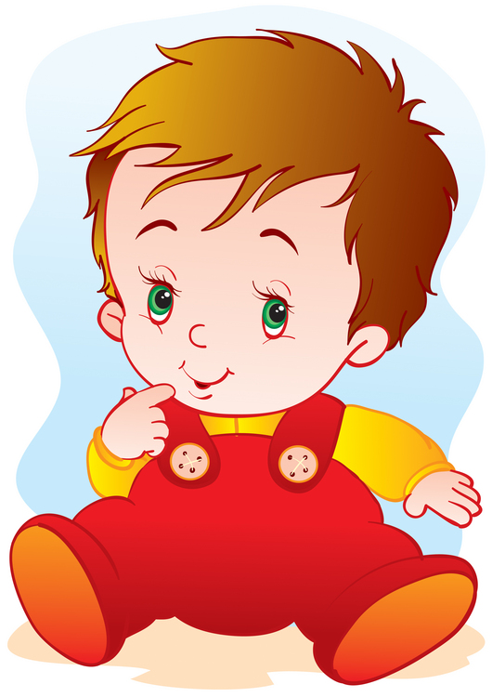
Говорить предложениями, объединенными по смыслу.
Употреблять правильно все местоимения.
Активно использовать в речи прилагательные и наречия (далеко, рано, горячо и т.д.)
С точки зрения не специалиста легко выявить, что у трехлетки проблемы с речью следующим образом – пусть вашего малыша незнакомый с ним человек. Если он понимает 75% сказанного вашим крохой, а между взрослым и ребенком складывается простая диалоговая речь – то все в порядке.
Речь ребенка в 3 года должна изменяться по родам, числам. То есть, если на вопрос «хочешь конфетку?» ребенок отвечает «хочешь» вместо «хочу» - это уже отклонение в развитии.

Где граница между индивидуальными особенностями развития и отставанием?
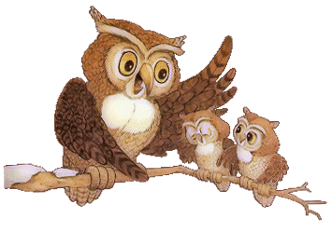
Если ваш малыш в год говорит не 10 слов, а 7, то тревогу бить не стоит. Колебания в сторону чуть раньше или чуть позже допустимы в пределах 2-3 месяцев. При чём для мальчиков возможно отставание от девочек на 4-5 месяцев. Стоит предупредить родителей мальчиков, что нельзя запускать ситуацию, и если отклонение от нормы значительно, обязательно бить тревогу. В связи с гендерными особенностями развития, именно среди мальчиков высок процент отклонений в речевом и психоречевом развитии. Среди заикающихся детей мальчиков вдвое больше чем девочек. Среди страдающих алалией (почти полное отсутствие речи при сохранном слухе) – мальчиков втрое больше, и такое же количество деток с дизартрией (когда ребенок испытывает трудности при произнесении очень многих звуков и его речь почти непонятна окружающим).

Что считается речью?
До возраста 2,5 лет допустимо, если ребенок говорит «малышковым языком». Словами считаются не только полноценные «мама» и «папа», но и «би-би» вместо «машина», «кар-кар» вместо «ворона» и «куп-куп» вместо «идем купаться».
Ребенок может придумывать собственные обозначения предметам. Если ребенок упорно называет макароны «камани» - это тоже слово. Допустимо, чтобы одно и то же сочетание звуков использовалось для обозначения разных предметов («ки» - киска, носки, кинуть).
Но если ребенок в 2,5 года не пытается говорить фразами из 3-4 слов вроде «мама дё куп-куп» (мама идем купаться), то надо однозначно бить тревогу.
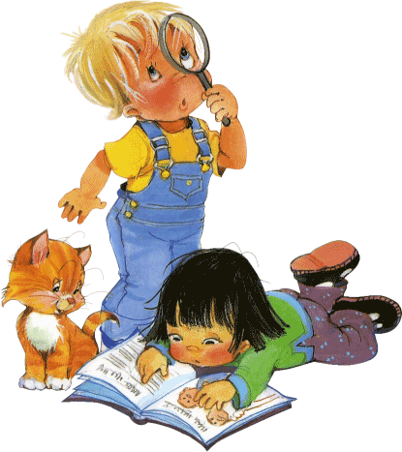


Признаки значительной задержки речевого развития

Если ребенку уже полтора, а простых слов, например «мама» или «дай» он не говорит и не понимает простых слов своего имени или названий окружающих предметов: не способен выполнить простейшие просьбы типа «иди сюда», «сядь».
Если у ребенка есть трудности с сосанием или жеванием. Например, если полуторагодовалый ребенок не умеет жевать и давиться даже кусочком яблока.
Если ребенок в 2 года использует только несколько отдельных слов и не пытается повторять новые слова.
Если в 2,5 года активный словарный запас менее 20 слов и словоподражаний.
Не знает названий окружающих предметов и частей тела: не может по просьбе показать на знакомый предмет или принести что-либо, находящееся вне поля зрения.
Если в этом возрасте не умеет составлять фразы из двух слов (например: «дай воды»).
Если трехлетний малыш говорит настолько непонятно, что его с трудом понимают даже родные. Он не говорит простых предложений (подлежащее, сказуемое, дополнение), не понимает простых объяснений или рассказов о событиях в прошлом или будущем.
Если трехлетний ребенок «тарахтит», то есть говорит слишком быстро, глотая окончания слов , или, наоборот, крайне медленно, растягивая их, хотя дома примера такой речи нет.
Если в три года ребенок говорит в основном фразами из мультиков и книжек, но не строит собственные предложения – это признак серьезного отклонения в развитии…
Если в три года малыш, зеркально повторяет то, что говорят при нем взрослые, пусть даже и к месту – это причина срочного обращения к специалисту, причем к психиатру!

Если у малыша любого возраста постоянного приоткрыт рот или наблюдается повышенное слюноотделение без явных причин (не связанное с ростом зубов).

